有源高性能定位器WRD110
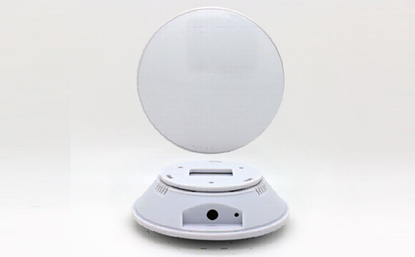
一：产品概述
RFID有源高性能定位激活器WRD110，主要用于激活有源电子标签并有RSSI数据，定位精度可达10cm，内置2路激活天线，激活半径最远达到7m，最快激活标的物速度可达最大400 公里 / 小时，能同时激活500个以上电子标签，采用波长2500m频段可轻松穿越人体和墙体。采用PC工程塑料封装，吸顶安装方式，外型美观。广泛应用于学校、医院、养老院、旅游场所、监狱、工矿企业等的人员定位、进出判断等系统。
二：功能特点
- 激活范围 ： 2路激活天线，激活半径最远达到7米
- 激活速度 ： 最大400 公里 / 小时通过时可被激活
- 激活能力 ： 同时激活500张以上的标签
- 激活角度 ： 全向
- 抗干扰性 ： 采用时分多址技术，多设备互不干扰
- 穿透能力 ： 低频波长2500m可穿越人体和墙体
- 封装特性 ： PC工程塑料封装
- 可 靠 性 ： 防水防冲击，满足工业环境要求
- 安装方式 ： 吸顶安装
- 远程升级，运维设置；
三：性能参数
型号：WRD110
尺寸：φ110mm X 30mm
重量：120g
机械性能
电源 | DC 12～24V 1000～3000mA
功耗 | <2W
工作湿度 | < 95% @ 25 °C 无凝露
工作温度 | -30 °C - + 75 °C
存储温度 | -40 °C - + 85 °C
应用场合
车辆管理 | 停车场、特种车辆管理、高速收费、车辆定位、电瓶车防盗管理
人员管理 | 医院、学校、工矿、监狱等场所人员签到、人员定位
资产管理 | 资产盘点、资产防损
动物管理 | 宠物管理、牧场管理、奶牛管理等

注：
1. 说明书如有变化，请以最新版本为准。
2. 上海营信信息技术有限公司保留最终解释权。

